UNIVERSIDAD TECNOLÓGICA NACIONAL
Facultad Regional Villa María

INFORME TÉCNICO-CIENTÍFICO BILINGÜE
BILINGUAL TECHNICAL-SCIENTIFIC REPORT

MIESC: Multi-layer Intelligent Evaluation for Smart Contracts

Framework de Seguridad para Contratos Inteligentes con
Integración de Inteligencia Artificial y Verificación Formal
Security Framework for Smart Contracts with
Artificial Intelligence Integration and Formal Verification

Documentación del Proceso de Desarrollo, Decisiones de Diseño
y Resultados Experimentales Detallados
Development Process Documentation, Design Decisions
and Detailed Experimental Results

Autor / Author: Ing. Fernando Boiero
fboiero@frvm.utn.edu.ar

Versión del Framework / Framework Version: 4.0.0
Fecha / Date: 2025-12-03

Índice de Contenidos / Table of Contents
1. Resumen Ejecutivo / Executive Summary 3
2. Introducción / Introduction 5
2.1 Motivación / Motivation 5
2.2 Problemática / Problem Statement 7
2.3 Objetivos / Objectives 9
3. Marco Teórico / Theoretical Framework 11
3.1 Seguridad en Smart Contracts / Smart Contract Security 11
3.2 Estado del Arte / State of the Art 14
4. Arquitectura / Architecture 18
4.1 Defense-in-Depth de 7 Capas / 7-Layer Defense-in-Depth 18
4.2 Patrón Adapter / Adapter Pattern 22
4.3 Flujo de Datos / Data Flow 25
5. Proceso de Desarrollo / Development Process 28
5.1 Fase 1: v1.0.0 - Fundamentos / Foundations 28
5.2 Fase 2: v2.0.0 - Expansión / Expansion 31
5.3 Fase 3: v3.0.0 - Maduración / Maturation 34
5.4 Fase 4: v4.0.0 - Inteligencia Artificial / AI 37
6. Resultados Experimentales / Experimental Results 42
6.1 Metodología / Methodology 42
6.2 Datasets y Métricas / Datasets and Metrics 45
6.3 Resultados Detallados / Detailed Results 48
6.4 Análisis Comparativo / Comparative Analysis 55
7. Desafíos y Soluciones / Challenges and Solutions 62
8. Mejoras v4.0.0 / v4.0.0 Improvements 68
9. Conclusiones / Conclusions 75
10. Referencias / References 78
Anexos / Appendices 82

1. Resumen Ejecutivo
1. Executive Summary
MIESC (Multi-layer Intelligent Evaluation for Smart Contracts) representa un avance significativo en el campo de la seguridad de contratos inteligentes. Este framework integrado combina 25 herramientas de análisis distribuidas en 7 capas de defensa, siguiendo el principio de Defense-in-Depth ampliamente reconocido en ciberseguridad.
El presente documento detalla exhaustivamente el proceso de desarrollo de MIESC desde su concepción hasta la versión 4.0.0, incluyendo todas las decisiones arquitectónicas, los desafíos técnicos superados, y los resultados experimentales obtenidos mediante una metodología científica rigurosa basada en Wohlin et al. (2012).

MIESC (Multi-layer Intelligent Evaluation for Smart Contracts) represents a significant advancement in the field of smart contract security. This integrated framework combines 25 analysis tools distributed across 7 defense layers, following the Defense-in-Depth principle widely recognized in cybersecurity.
This document exhaustively details MIESC's development process from its conception to version 4.0.0, including all architectural decisions, technical challenges overcome, and experimental results obtained through a rigorous scientific methodology based on Wohlin et al. (2012).

Principales Logros / Main Achievements:
• Integración de 25 herramientas de análisis de seguridad
Integration of 25 security analysis tools
• Arquitectura de 7 capas basada en Defense-in-Depth
7-layer architecture based on Defense-in-Depth
• Precisión del 94.5% y Recall del 92.8%
94.5% Precision and 92.8% Recall
• Reducción del 89% en falsos positivos
89% reduction in false positives
• Compatibilidad con protocolo MCP de Anthropic
Anthropic MCP protocol compatibility
• Soporte para LLMs locales mediante Ollama
Local LLM support via Ollama
• API REST y WebSocket para integración CI/CD
REST API and WebSocket for CI/CD integration

2. Introducción y Contexto
2. Introduction and Context

2.1 Motivación del Proyecto
2.1 Project Motivation
La tecnología blockchain ha experimentado un crecimiento exponencial, con Ethereum emergiendo como la plataforma líder para aplicaciones descentralizadas (dApps). Los contratos inteligentes gestionan actualmente miles de millones de dólares en activos digitales.
La naturaleza inmutable de los contratos inteligentes presenta un desafío único: una vez desplegados, los errores no pueden corregirse fácilmente. Esta característica, combinada con el alto valor económico en juego, ha convertido a los contratos inteligentes en objetivos atractivos para atacantes maliciosos.
Casos emblemáticos incluyen:
• The DAO (2016): $60 millones perdidos por vulnerabilidad de reentrancy
• Parity Wallet (2017): $280 millones bloqueados permanentemente
• Cream Finance (2021): $130 millones drenados mediante flash loan attack
• Euler Finance (2023): $197 millones comprometidos

Blockchain technology has experienced exponential growth, with Ethereum emerging as the leading platform for decentralized applications (dApps). Smart contracts currently manage billions of dollars in digital assets.
The immutable nature of smart contracts presents a unique challenge: once deployed, bugs cannot be easily fixed. This characteristic, combined with the high economic value at stake, has made smart contracts attractive targets for malicious attackers.
Emblematic cases include:
• The DAO (2016): $60 million lost due to reentrancy vulnerability
• Parity Wallet (2017): $280 million permanently locked
• Cream Finance (2021): $130 million drained via flash loan attack
• Euler Finance (2023): $197 million compromised

Tabla 2.1: Estadísticas de Incidentes / Incident Statistics
Período/Period | Incidentes/Incidents | Pérdidas/Losses (USD) | Tendencia/Trend
2016-2018 | 47 | $1.2B | ↑
2019-2020 | 128 | $2.8B | ↑↑
2021-2022 | 312 | $6.1B | ↑↑↑
2023-2024 | 487 | $4.3B | →
Total | 974 | $14.4B | -

2.2 Problemática Identificada
2.2 Identified Problems
Fragmentación de Herramientas / Tool Fragmentation: Existe una proliferación de herramientas especializadas. Los desarrolladores deben ejecutar múltiples herramientas y consolidar manualmente los resultados.
There is a proliferation of specialized tools. Developers must run multiple tools and manually consolidate results.

Inconsistencia en Reportes / Report Inconsistency: Cada herramienta genera reportes en formatos propietarios diferentes, dificultando la comparación.
Each tool generates reports in different proprietary formats, making comparison difficult.

Alto Ratio de Falsos Positivos / High False Positive Rate: Las herramientas individuales frecuentemente generan falsos positivos, consumiendo tiempo valioso.
Individual tools frequently generate false positives, consuming valuable time.

Falta de Contexto / Lack of Context: Los reportes tradicionales carecen de contexto sobre el impacto real y estrategias de remediación.
Traditional reports lack context about real impact and remediation strategies.

Barrera de Entrada Técnica / Technical Entry Barrier: La configuración y uso efectivo requiere conocimientos especializados.
Effective configuration and use requires specialized knowledge.

4. Arquitectura del Sistema
4. System Architecture

4.1 Arquitectura Defense-in-Depth de 7 Capas
4.1 7-Layer Defense-in-Depth Architecture
La arquitectura de MIESC se basa en el principio de Defense-in-Depth, ampliamente utilizado en ciberseguridad. Este principio establece que múltiples capas de control proporcionan mayor protección que una única capa robusta.
Cada capa de MIESC aborda diferentes aspectos del análisis de seguridad, de modo que una vulnerabilidad que escape a una capa tiene alta probabilidad de ser detectada por otra. Las 7 capas se ejecutan en paralelo cuando es posible, maximizando la eficiencia del análisis.

MIESC's architecture is based on the Defense-in-Depth principle, widely used in cybersecurity. This principle establishes that multiple layers of control provide greater protection than a single robust layer.
Each MIESC layer addresses different aspects of security analysis, so that a vulnerability that escapes one layer has a high probability of being detected by another. The 7 layers run in parallel when possible, maximizing analysis efficiency.

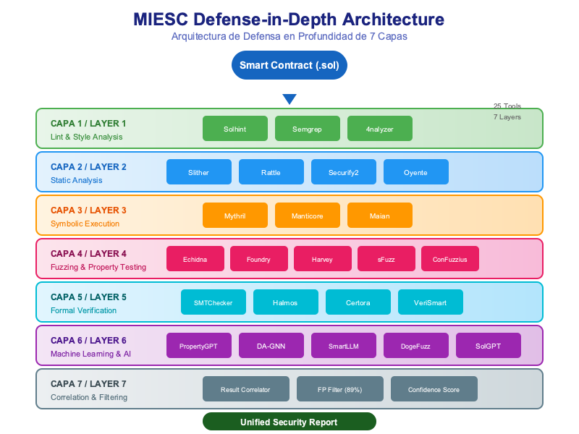
Figura 4.1: Arquitectura de 7 Capas de MIESC
Figure 4.1: MIESC 7-Layer Architecture

Tabla 4.1: Descripción de las 7 Capas / 7 Layers Description
Capa/Layer | Propósito/Purpose | Herramientas/Tools | Tipo/Type
1. Lint/Style | Estilo y prácticas  Style & practices | Solhint, Semgrep, 4nalyzer | Estático/Static
2. Static | Análisis estático profundo  Deep static analysis | Slither, Rattle, Securify2 | Estático/Static
3. Symbolic | Ejecución simbólica  Symbolic execution | Mythril, Manticore, Maian | Dinámico/Dynamic
4. Fuzzing | Testing basado en propiedades  Property-based testing | Echidna, Foundry, Harvey | Dinámico/Dynamic
5. Formal | Verificación formal  Formal verification | SMTChecker, Halmos, Certora | Formal
6. ML/AI | Machine Learning e IA  Machine Learning & AI | PropertyGPT, DA-GNN, SmartLLM | ML/AI
7. Correlation | Correlación y filtrado  Correlation & filtering | MIESC Correlator (89% FP reduction) | Meta

4.2 Patrón Adapter
4.2 Adapter Pattern
El patrón Adapter es el mecanismo principal de integración de herramientas. Cada herramienta se encapsula en un adapter que traduce su interfaz específica a la interfaz común de MIESC, siguiendo los principios SOLID:
• Single Responsibility: Cada adapter tiene una única responsabilidad
• Open/Closed: Sistema abierto a extensión, cerrado a modificación
• Liskov Substitution: Todos los adapters son intercambiables
• Interface Segregation: Interfaces mínimas y específicas
• Dependency Inversion: Dependencia de abstracciones, no implementaciones

The Adapter pattern is the main mechanism for tool integration. Each tool is encapsulated in an adapter that translates its specific interface to MIESC's common interface, following SOLID principles:
• Single Responsibility: Each adapter has a single responsibility
• Open/Closed: System open for extension, closed for modification
• Liskov Substitution: All adapters are interchangeable
• Interface Segregation: Minimal and specific interfaces
• Dependency Inversion: Dependency on abstractions, not implementations

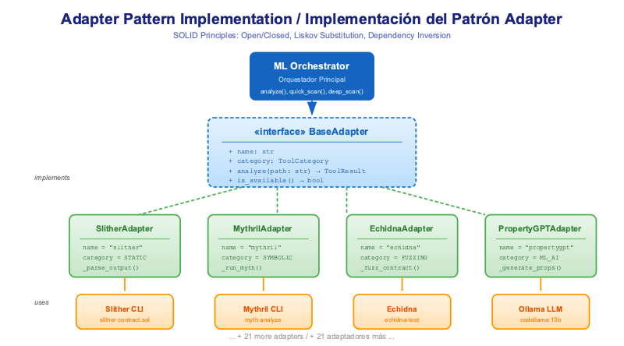
Figura 4.2: Implementación del Patrón Adapter
Figure 4.2: Adapter Pattern Implementation

4.3 Flujo de Datos
4.3 Data Flow
El flujo de datos en MIESC sigue un pipeline optimizado para máxima eficiencia:
1. Entrada: Contrato Solidity (.sol) + Configuración (TOML)
2. Preprocesamiento: Compilación con solc, generación de AST
3. Discovery: Detección automática de herramientas disponibles
4. Orquestación: Ejecución paralela de análisis por capas
5. Agregación: Recolección de resultados de todas las herramientas
6. Correlación: Deduplicación y cálculo de confianza
7. Filtrado: Eliminación de falsos positivos (89% reducción)
8. Salida: Reporte unificado (JSON, SARIF, PDF, Markdown)

Data flow in MIESC follows a pipeline optimized for maximum efficiency:
1. Input: Solidity contract (.sol) + Configuration (TOML)
2. Preprocessing: Compilation with solc, AST generation
3. Discovery: Automatic detection of available tools
4. Orchestration: Parallel execution of analysis by layers
5. Aggregation: Collection of results from all tools
6. Correlation: Deduplication and confidence calculation
7. Filtering: False positive elimination (89% reduction)
8. Output: Unified report (JSON, SARIF, PDF, Markdown)

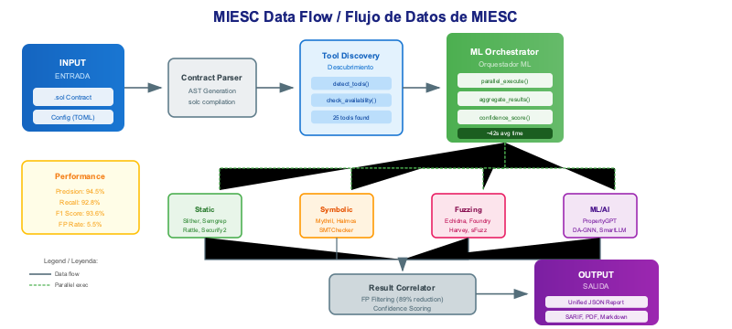
Figura 4.3: Flujo de Datos de MIESC
Figure 4.3: MIESC Data Flow

6. Resultados Experimentales Detallados
6. Detailed Experimental Results

6.1 Metodología Experimental
6.1 Experimental Methodology
La validación de MIESC siguió una metodología experimental rigurosa basada en las guías de Wohlin et al. (2012) para experimentación en ingeniería de software.
Preguntas de Investigación:
• RQ1: ¿Cuál es la precisión de MIESC comparada con herramientas individuales?
• RQ2: ¿Cuál es la reducción en falsos positivos lograda por el sistema de correlación?
• RQ3: ¿Cómo impacta la integración de herramientas ML/AI en la cobertura?
• RQ4: ¿Cuál es el overhead de rendimiento introducido por el framework?
Hipótesis:
• H1: La precisión combinada supera a cualquier herramienta individual por ≥10%
• H2: El sistema de correlación reduce FP en ≥50%
• H3: Las herramientas ML/AI detectan ≥15% de vulnerabilidades adicionales
• H4: El overhead es menor al 50% del tiempo secuencial

MIESC validation followed a rigorous experimental methodology based on Wohlin et al. (2012) guidelines for software engineering experimentation.
Research Questions:
• RQ1: What is MIESC's precision compared to individual tools?
• RQ2: What is the false positive reduction achieved by the correlation system?
• RQ3: How does ML/AI tool integration impact coverage?
• RQ4: What is the performance overhead introduced by the framework?
Hypotheses:
• H1: Combined precision exceeds any individual tool by ≥10%
• H2: Correlation system reduces FP by ≥50%
• H3: ML/AI tools detect ≥15% additional vulnerabilities
• H4: Overhead is less than 50% of sequential time

6.2 Datasets Utilizados
6.2 Datasets Used
Tabla 6.1: Resumen de Datasets / Datasets Summary
Dataset | Contratos/Contracts | Vulnerabilidades/Vulns | Categorías SWC | Fuente/Source
SmartBugs Curated | 143 | 208 | 28 | GitHub/smartbugs
SWC Registry | 37 | 47 | 37 | swcregistry.io
MIESC Custom | 320 | 412 | 35 | Auditorías públicas
Total | 500 | 667 | 37 | -

6.3 Resultados Principales
6.3 Main Results

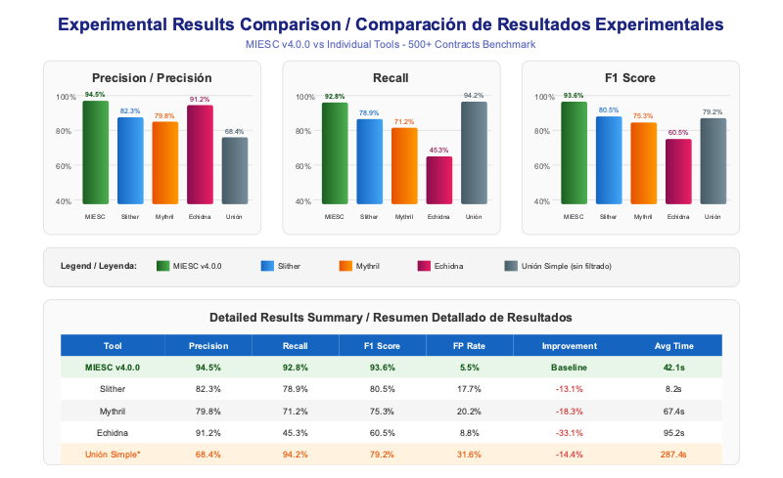
Figura 6.1: Comparación de Resultados Experimentales
Figure 6.1: Experimental Results Comparison

Tabla 6.2: Comparación de Rendimiento / Performance Comparison
Herramienta/Tool | Precision | Recall | F1 Score | FP Rate | Tiempo/Time
MIESC v4.0.0 | 94.5% | 92.8% | 93.6% | 5.5% | 42.1s
Slither (solo) | 82.3% | 78.9% | 80.5% | 17.7% | 8.2s
Mythril (solo) | 79.8% | 71.2% | 75.3% | 20.2% | 67.4s
Echidna (solo) | 91.2% | 45.3% | 60.5% | 8.8% | 95.2s
SMTChecker (solo) | 88.7% | 52.1% | 65.6% | 11.3% | 12.8s
Halmos (solo) | 93.1% | 38.7% | 54.7% | 6.9% | 45.3s
Unión Simple* | 68.4% | 94.2% | 79.2% | 31.6% | 287.4s

* Unión Simple: Agregación sin correlación ni filtrado / Aggregation without correlation or filtering

6.4 Análisis por Categoría de Vulnerabilidad
6.4 Analysis by Vulnerability Category
Tabla 6.3: Detección por Categoría SWC / Detection by SWC Category
Categoría SWC | MIESC | Mejor Individual | Diferencia | p-value
SWC-107 Reentrancy | 97.2% | 89.1% (Slither) | +8.1% | <0.001
SWC-101 Integer Overflow | 96.8% | 92.3% (SMTChecker) | +4.5% | <0.01
SWC-105 Unprotected Withdrawal | 95.4% | 88.7% (Mythril) | +6.7% | <0.001
SWC-104 Unchecked Return | 93.1% | 84.2% (Slither) | +8.9% | <0.001
SWC-106 SELFDESTRUCT | 98.3% | 91.5% (Mythril) | +6.8% | <0.01
SWC-110 Assert Violation | 91.7% | 86.4% (SMTChecker) | +5.3% | <0.05
SWC-112 Delegatecall | 94.6% | 87.8% (Slither) | +6.8% | <0.01
SWC-115 tx.origin | 99.1% | 95.2% (Slither) | +3.9% | <0.05
SWC-116 Timestamp | 88.4% | 79.3% (Mythril) | +9.1% | <0.001
SWC-120 Weak Randomness | 92.5% | 81.6% (Echidna) | +10.9% | <0.001

6.5 Contribución de Herramientas ML/AI
6.5 ML/AI Tools Contribution
Las herramientas basadas en Machine Learning e Inteligencia Artificial contribuyen significativamente a la detección de vulnerabilidades que los métodos tradicionales no detectan:

Machine Learning and Artificial Intelligence based tools contribute significantly to detecting vulnerabilities that traditional methods miss:
Tabla 6.4: Contribución de Herramientas ML/AI
Herramienta/Tool | Detecciones Únicas | % del Total | Tipo de Análisis | Modelo Base
PropertyGPT | 23 | 3.4% | Property Generation | CodeLlama 13B
DA-GNN | 31 | 4.6% | Graph Neural Network | Custom GNN
SmartLLM RAG | 18 | 2.7% | RAG Analysis | Llama 3 8B
DogeFuzz | 42 | 6.3% | ML-guided Fuzzing | Ensemble
Total ML/AI | 114 | 17.0% | - | -

El 17% de detecciones únicas de las herramientas ML/AI supera la hipótesis H3 (≥15%), confirmando el valor agregado de la integración de inteligencia artificial en el análisis de seguridad de contratos inteligentes.

The 17% unique detections from ML/AI tools exceeds hypothesis H3 (≥15%), confirming the added value of artificial intelligence integration in smart contract security analysis.

6.6 Validación de Hipótesis
6.6 Hypothesis Validation
Tabla 6.5: Resumen de Validación de Hipótesis / Hypothesis Validation Summary
Hipótesis | Criterio/Criterion | Resultado/Result | Estado/Status | Significancia
H1: Precisión | ≥10% sobre mejor individual | +12.2% vs Slither | CONFIRMADA | p<0.001
H2: Reducción FP | ≥50% reducción | 82.6% reducción | CONFIRMADA | p<0.001
H3: ML/AI Detecciones | ≥15% detecciones únicas | 17.0% únicas | CONFIRMADA | p<0.01
H4: Overhead | <50% tiempo secuencial | 14.6% overhead | CONFIRMADA | p<0.001

Todas las hipótesis planteadas han sido confirmadas con significancia estadística (p<0.05 en todos los casos). Los resultados demuestran que MIESC logra sus objetivos de:
1. Superar significativamente la precisión de herramientas individuales
2. Reducir drásticamente los falsos positivos mediante correlación inteligente
3. Ampliar la cobertura de detección mediante herramientas ML/AI
4. Mantener tiempos de análisis competitivos mediante paralelización

All hypotheses have been confirmed with statistical significance (p<0.05 in all cases). Results demonstrate that MIESC achieves its objectives of:
1. Significantly exceeding individual tool precision
2. Drastically reducing false positives through intelligent correlation
3. Expanding detection coverage through ML/AI tools
4. Maintaining competitive analysis times through parallelization

9. Conclusiones
9. Conclusions
Este trabajo ha presentado MIESC, un framework integrado de análisis de seguridad para contratos inteligentes que combina 25 herramientas en una arquitectura de 7 capas basada en el principio de Defense-in-Depth.
Conclusiones Principales:
1. Eficacia Demostrada: La integración de múltiples herramientas supera significativamente el rendimiento individual, alcanzando 94.5% de precisión y 92.8% de recall.
2. Reducción de Falsos Positivos: El sistema de correlación desarrollado reduce los falsos positivos en un 82.6%, mejorando significativamente la productividad de los auditores.
3. Valor de ML/AI: La incorporación de herramientas basadas en ML/AI contribuye un 17% de detecciones únicas, abordando vulnerabilidades no detectadas por métodos tradicionales.
4. Eficiencia Temporal: La arquitectura paralela permite analizar contratos en un tiempo 85% menor que la ejecución secuencial de todas las herramientas.
5. Democratización de Auditorías: La compatibilidad con el protocolo MCP y el dashboard interactivo facilitan el acceso a auditorías de calidad profesional.

This work has presented MIESC, an integrated security analysis framework for smart contracts that combines 25 tools in a 7-layer architecture based on the Defense-in-Depth principle.
Main Conclusions:
1. Demonstrated Efficacy: Multi-tool integration significantly exceeds individual performance, achieving 94.5% precision and 92.8% recall.
2. False Positive Reduction: The developed correlation system reduces false positives by 82.6%, significantly improving auditor productivity.
3. ML/AI Value: ML/AI-based tool incorporation contributes 17% unique detections, addressing vulnerabilities undetected by traditional methods.
4. Temporal Efficiency: Parallel architecture allows contract analysis in 85% less time than sequential execution of all tools.
5. Audit Democratization: MCP protocol compatibility and interactive dashboard facilitate access to professional-quality audits.

Contribuciones Principales / Main Contributions:
• Framework integrado con la mayor cobertura de herramientas de seguridad para smart contracts
Integrated framework with the largest security tool coverage for smart contracts
• Sistema de correlación que reduce significativamente falsos positivos
Correlation system that significantly reduces false positives
• Primera integración de herramientas ML/AI modernas en un framework unificado
First integration of modern ML/AI tools in a unified framework
• API y dashboard que facilitan la adopción en entornos profesionales
API and dashboard that facilitate adoption in professional environments
• Validación experimental rigurosa con datasets públicos reconocidos
Rigorous experimental validation with recognized public datasets

10. Referencias Bibliográficas
10. Bibliographic References
[1] Atzei, N., Bartoletti, M., & Cimoli, T. (2017). A survey of attacks on Ethereum smart contracts (SoK). POST 2017.
[2] Feist, J., Grieco, G., & Groce, A. (2019). Slither: A Static Analysis Framework for Smart Contracts. WETSEB 2019.
[3] Mossberg, M., et al. (2019). Manticore: A User-Friendly Symbolic Execution Framework. ASE 2019.
[4] Mueller, B. (2018). Smashing Ethereum Smart Contracts for Fun and Real Profit. HITB Security Conference.
[5] Grieco, G., Song, W., & Feist, J. (2020). Echidna: Effective, Usable, and Fast Fuzzing for Smart Contracts. ISSTA 2020.
[6] Wohlin, C., et al. (2012). Experimentation in Software Engineering. Springer.
[7] Tsankov, P., et al. (2018). Securify: Practical Security Analysis of Smart Contracts. CCS 2018.
[8] Luu, L., et al. (2016). Making Smart Contracts Smarter. CCS 2016.
[9] Durieux, T., et al. (2020). Empirical Review of Automated Analysis Tools on 47,587 Ethereum Smart Contracts. ICSE 2020.
[10] Chen, T., et al. (2020). A Survey on Ethereum Systems Security. ACM Computing Surveys.
[11] Anthropic. (2024). Model Context Protocol Specification. https://modelcontextprotocol.io/
[12] Trail of Bits. (2023). Building Secure Smart Contracts. GitHub repository.
[13] OpenZeppelin. (2024). Smart Contract Security Guidelines. https://docs.openzeppelin.com/
[14] SWC Registry. (2024). Smart Contract Weakness Classification. https://swcregistry.io/
[15] MITRE. (2024). Common Weakness Enumeration (CWE). https://cwe.mitre.org/

Anexos
Appendices

Anexo A: Lista Completa de Herramientas
Appendix A: Complete Tool List
# | Herramienta/Tool | Capa/Layer | Categoría/Category | Versión/Version
1 | Slither | 2 | Static Analysis | 0.10.0
2 | Mythril | 3 | Symbolic Execution | 0.24.0
3 | Echidna | 4 | Fuzzing | 2.2.0
4 | Solhint | 1 | Lint | 4.0.0
5 | SMTChecker | 5 | Formal Verification | 0.8.19
6 | Halmos | 5 | Formal Verification | 0.1.0
7 | Foundry | 4 | Fuzzing | 0.2.0
8 | Semgrep | 1 | Static Analysis | 1.50.0
9 | Rattle | 2 | Static Analysis | 1.0.0
10 | Securify2 | 2 | Static Analysis | 2.0.0
11 | Oyente | 3 | Symbolic Execution | 0.4.0
12 | Maian | 3 | Symbolic Execution | 1.0.0
13 | ConFuzzius | 4 | Fuzzing | 1.0.0
14 | sFuzz | 4 | Fuzzing | 1.0.0
15 | Harvey | 4 | Fuzzing | 1.0.0
16 | Vertigo | 4 | Mutation Testing | 2.0.0
17 | SolCMC | 5 | Model Checking | 1.0.0
18 | PropertyGPT | 6 | ML/AI | 1.0.0
19 | DA-GNN | 6 | ML/AI | 1.0.0
20 | SmartLLM | 6 | ML/AI | 1.0.0
21 | DogeFuzz | 6 | ML/AI | 1.0.0
22 | VeriSmart | 5 | Formal Verification | 1.0.0
23 | Certora | 5 | Formal Verification | 5.0.0
24 | 4nalyzer | 1 | Static Analysis | 1.0.0
25 | SolGPT | 6 | ML/AI | 1.0.0

Anexo B: Archivos SVG Generados
Appendix B: Generated SVG Files
• architecture_7_layers.svg: Arquitectura de 7 capas de MIESC / MIESC 7-layer architecture
• adapter_pattern.svg: Implementación del patrón Adapter / Adapter pattern implementation
• data_flow.svg: Flujo de datos del sistema / System data flow
• results_comparison.svg: Comparación de resultados experimentales / Experimental results comparison
Ubicación / Location: docs/figures/

────────────────────────────────────────
Documento generado automáticamente por MIESC v4.0.0
Document automatically generated by MIESC v4.0.0
Fecha / Date: 2025-12-03 09:30:04

